文件编号：SH/C07-211
配置项编号：ECB－HGAM－1.00－D－DDS－1.00

教学管理系统
（Education Management System）
V1.00

详细设计说明书
V1.00

编 写 人：香翅捞饭开发部
编写时间：2023-10-26
部 门 名：香翅捞饭开发部
审 核 人：吕安迪
审核时间：2023-10-26

修订页
编号 | 章节名称 | 修订内容简述 | 修订日期 | 修订前  版本号 | 修订后  版本号 | 修订人 | 批准人
1 | 全部 |  |  |  | 1.00

目 录

引言

编写目的
本文档为大学教务管理系统项目的详细设计说明书，主要为提供给编码人员的具体实现及今后的维护再开发工作的顺利进行。
本文档在概要设计的基础上，进一步的细化系统结构，展示了软件结构的图标，物理设计、数据结构设计、及算法设计、详细的介绍了系统各个模块是如何实现的，包括涉及到的算法，逻辑流程等。
本文档针对的主要预期读者为：
高级经理、项目经理、设计人员、开发人员、测试人员、文档的编写人员。

成绩管理子系统设计

成绩统计

模块描述
根据学生成绩统计登记表进行成绩档次的划分统计。

模块功能结构图
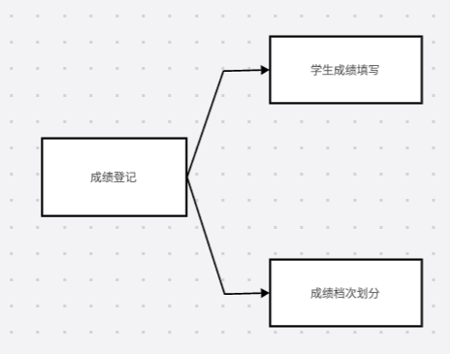

模块界面
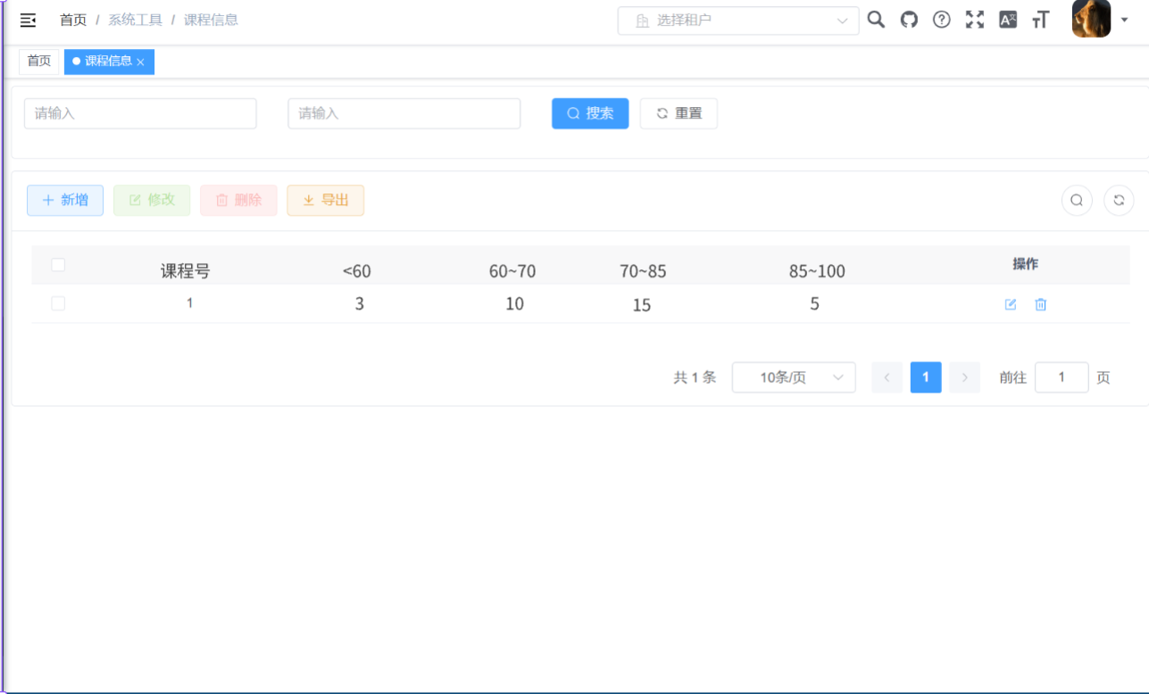

模块逻辑流程
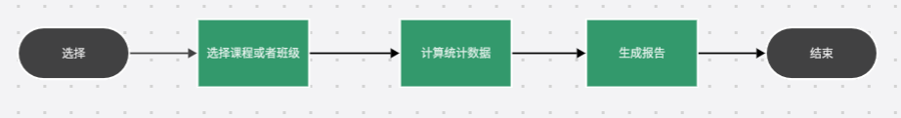

成绩录入

选择课程和学期

模块描述
在进行成绩录入之前，教师或教务人员需要选择要录入成绩的具体课程和所属学期

模块功能结构图
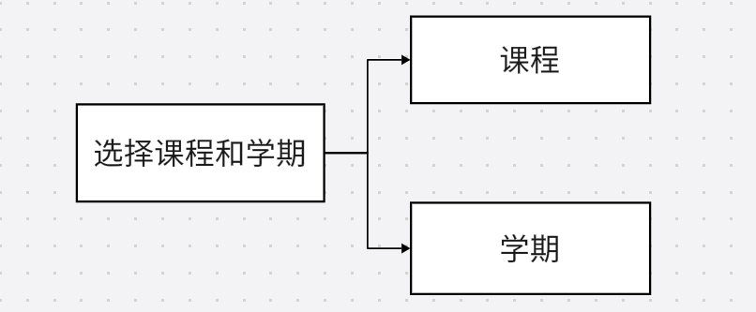

模块界面
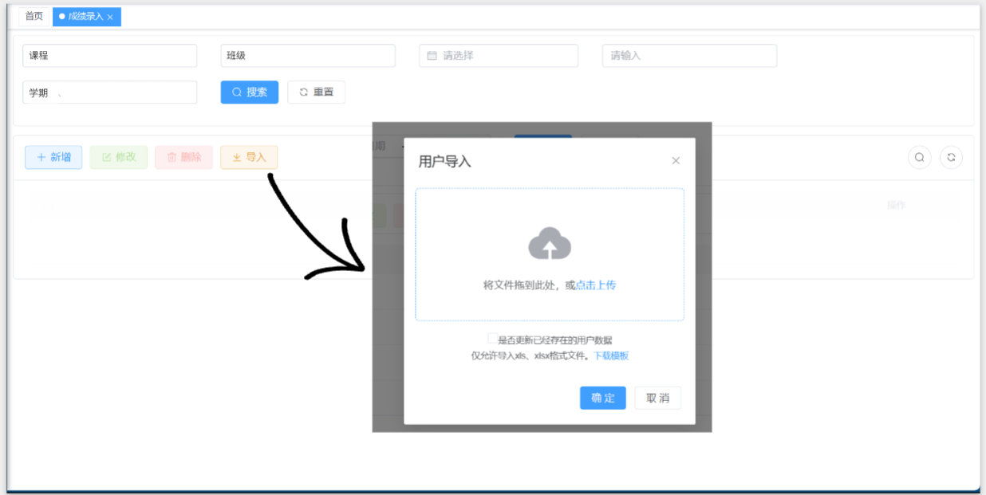

模块逻辑流程
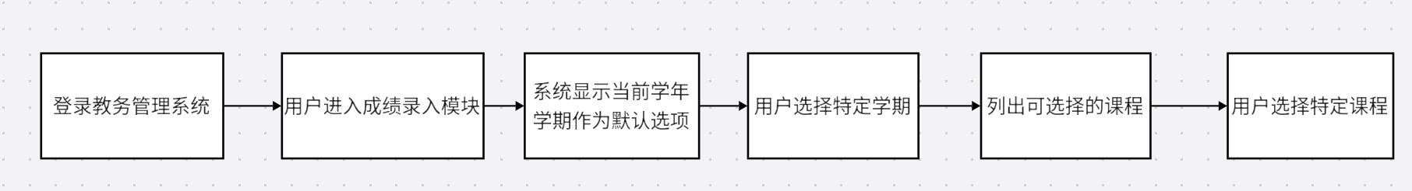

手动成绩录入

模块描述
用户手动输入成绩

模块功能结构图
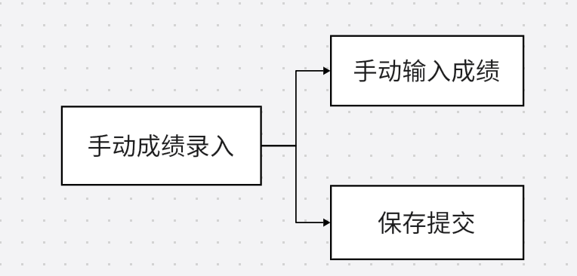

模块界面
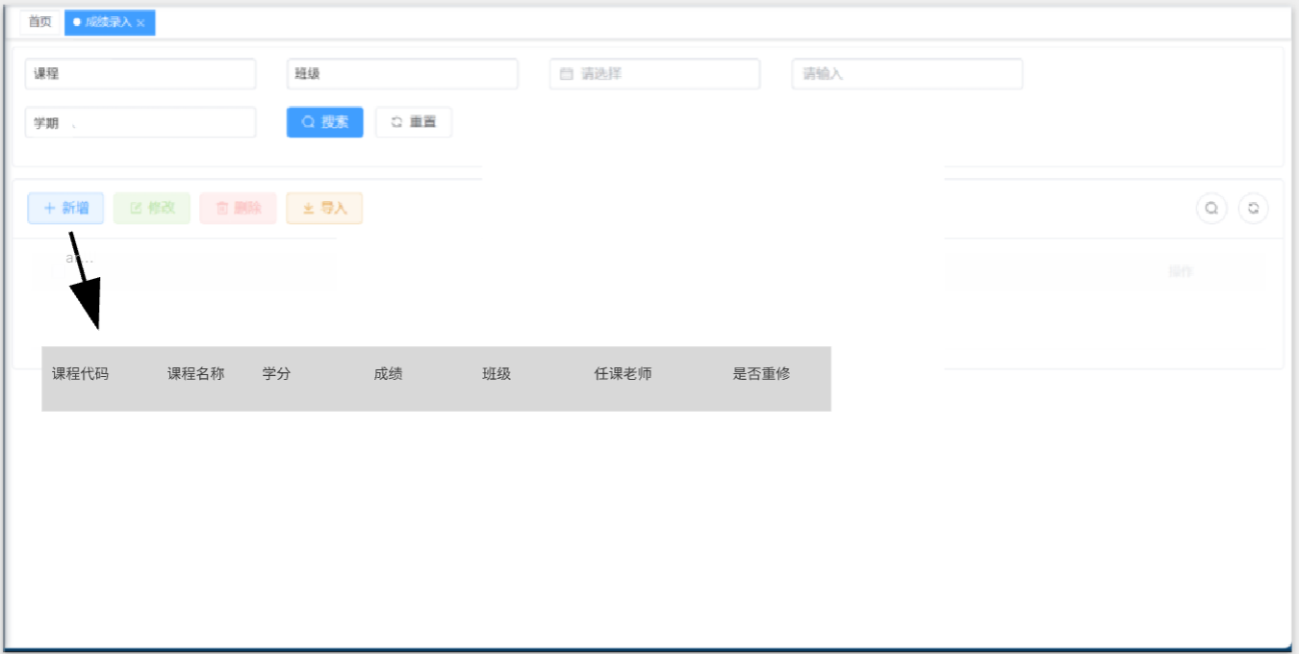

模块逻辑流程
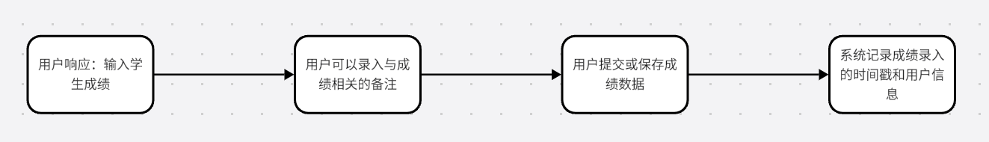

批量成绩录入

模块描述
允许用户上传包含学生学号和成绩的电子表格，验证上传文件的格式和数据有效性，将上传数据映射到相应的课程和学生。

模块功能结构图
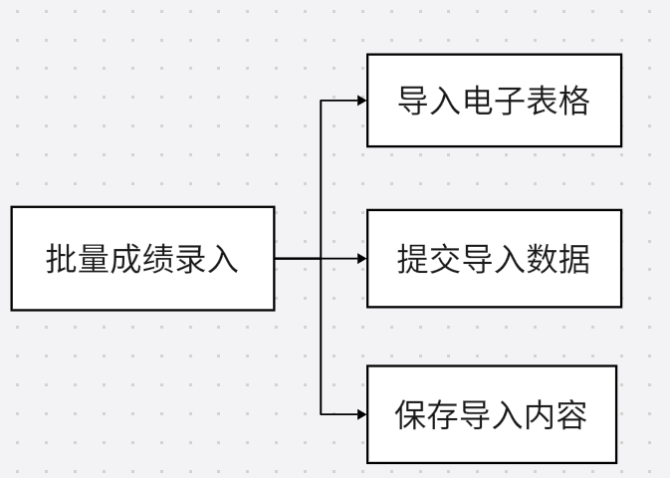

模块界面

模块逻辑流程

成绩排名

按照专业排名

模块描述
以专业为筛选条件，对学生成绩进行排名。

模块功能结构图
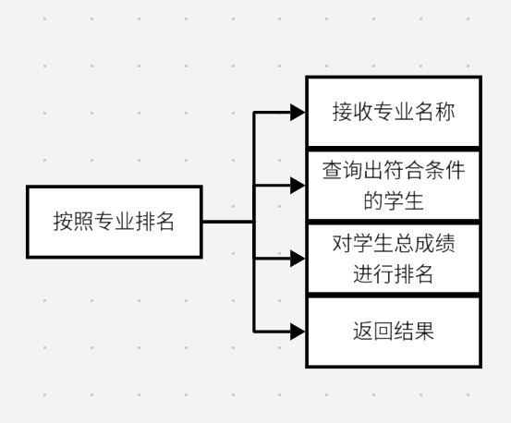

模块界面
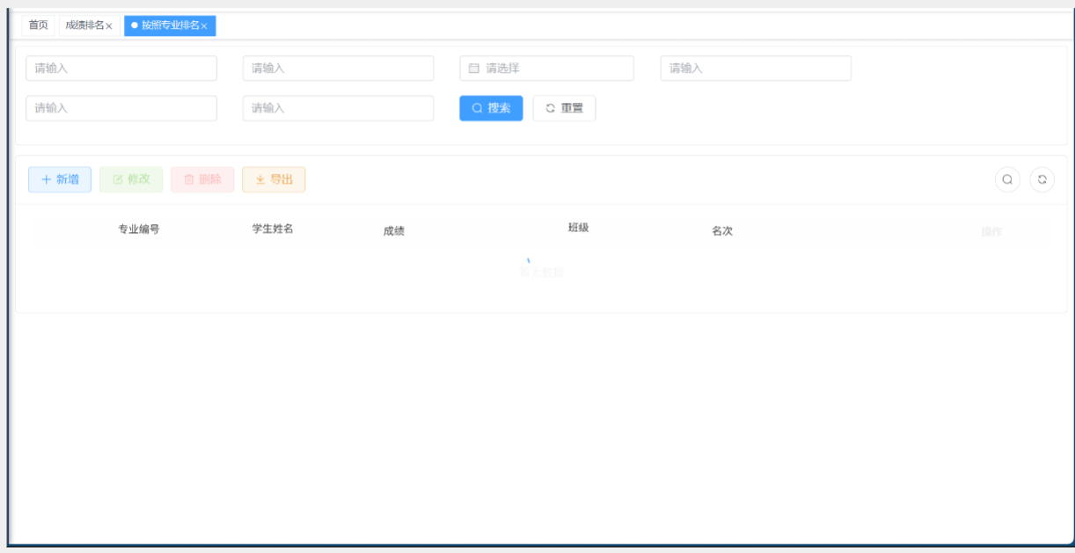

模块逻辑流程
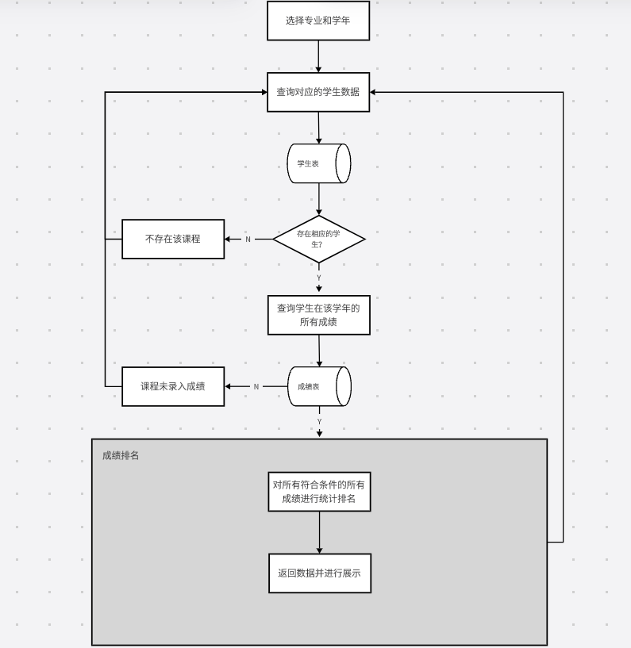

按照班级排名

模块描述
以班级为筛选条件，对学生成绩进行排名。

模块功能结构图
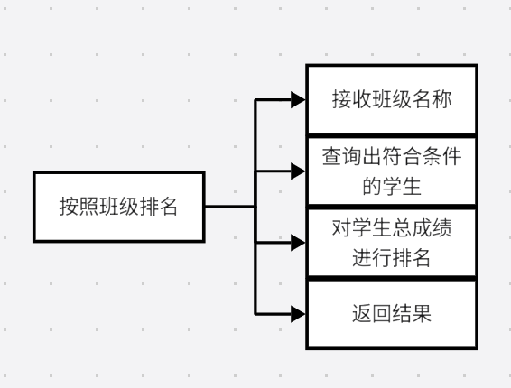

模块界面
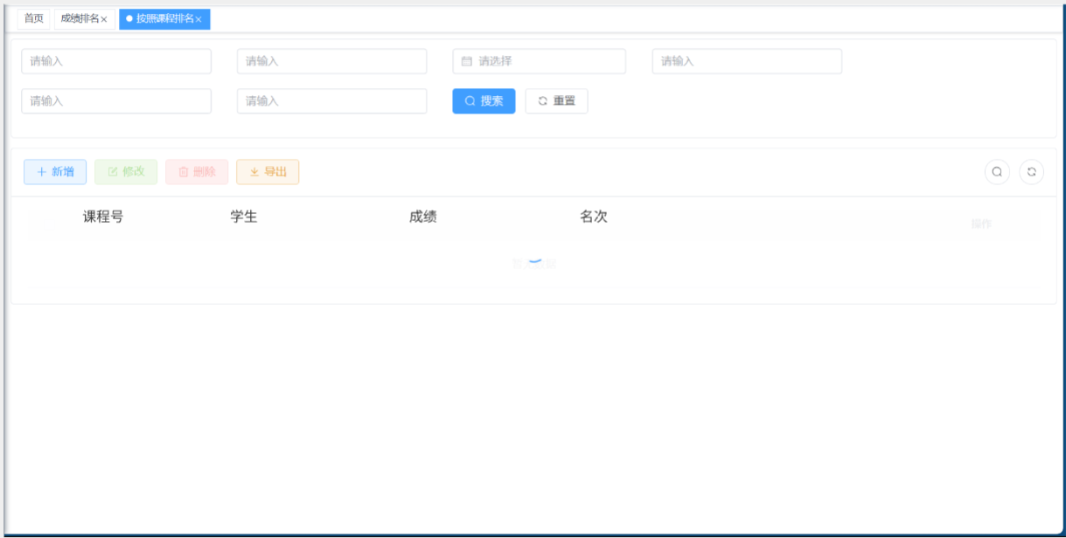

模块逻辑流程
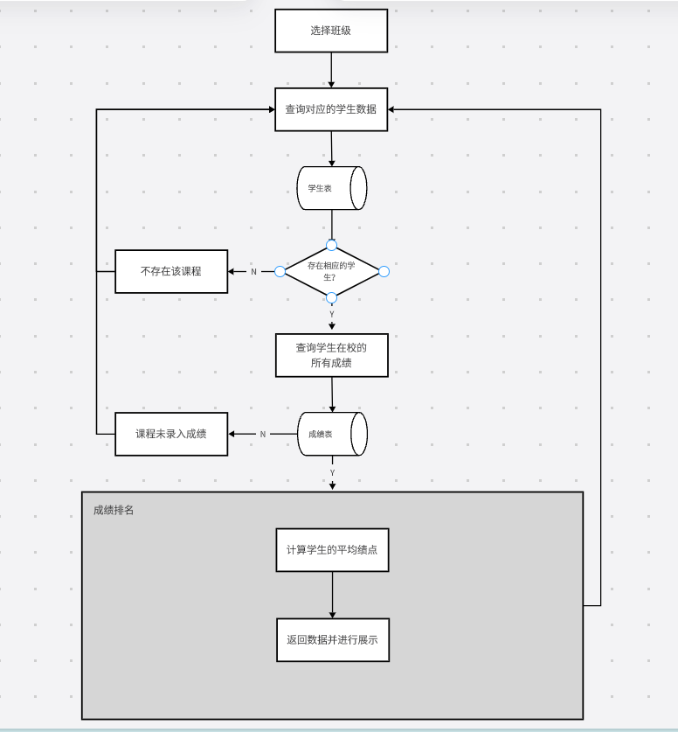

按照课程排名

模块描述
以课程为筛选条件，对学生成绩进行排名。

模块功能结构图
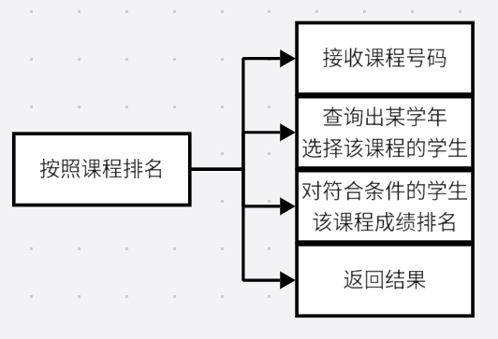

模块界面
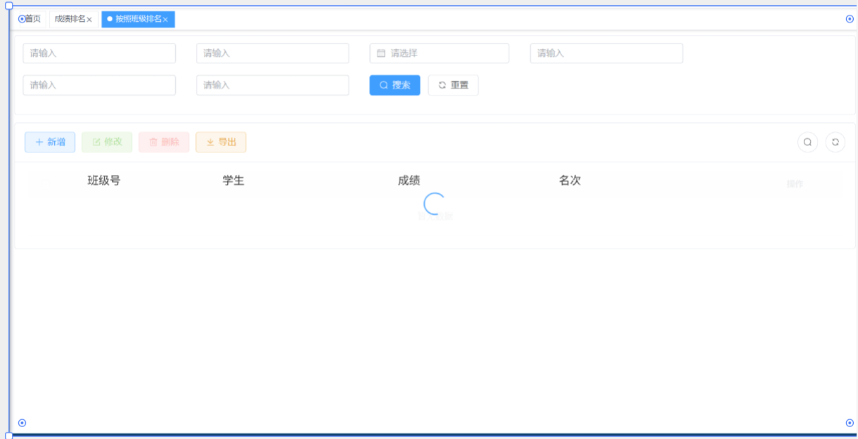

模块逻辑流程
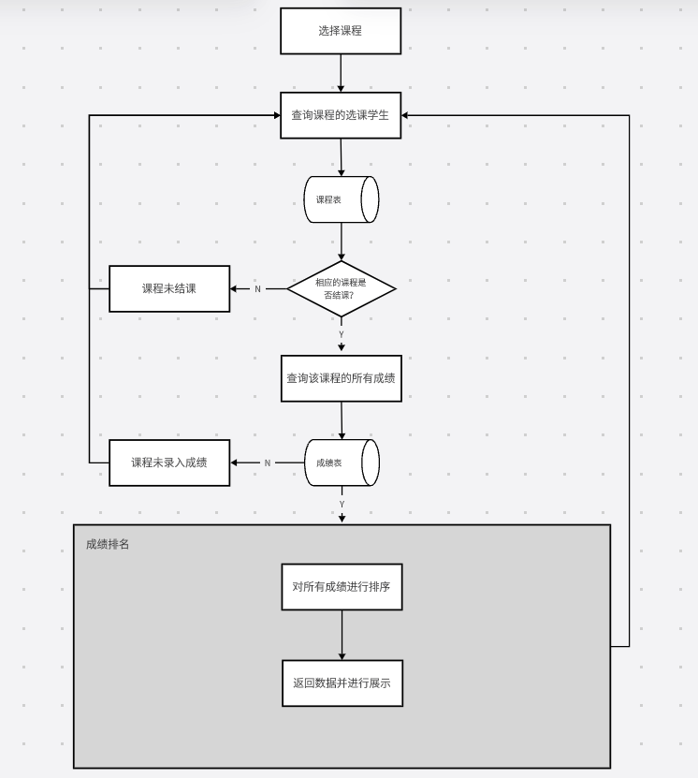

成绩更改

成绩进行更改

模块描述
对学生的成绩进行修正与更改

模块功能结构图
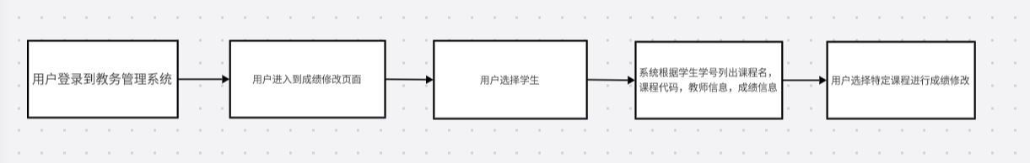

模块界面
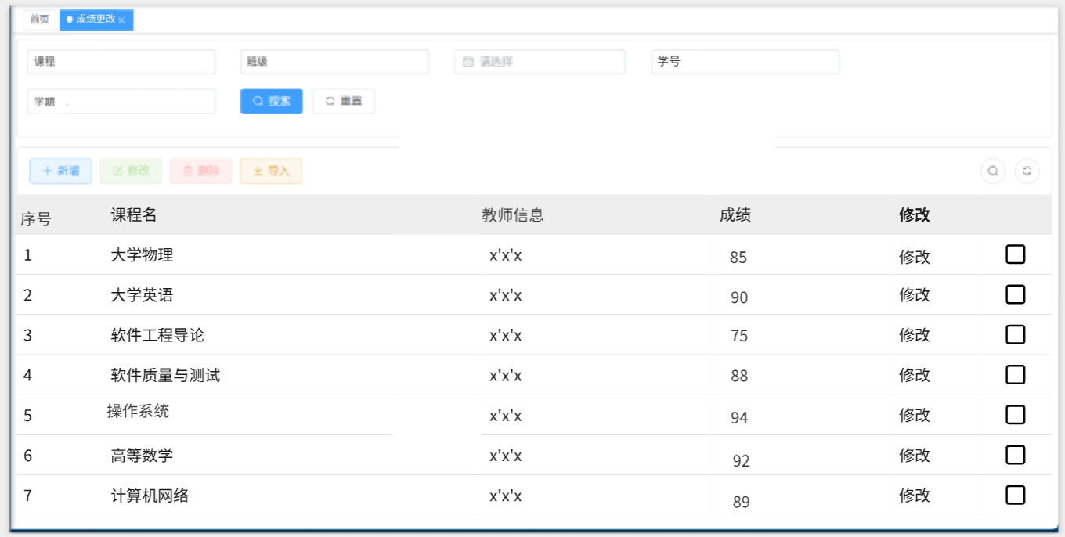

模块逻辑结构
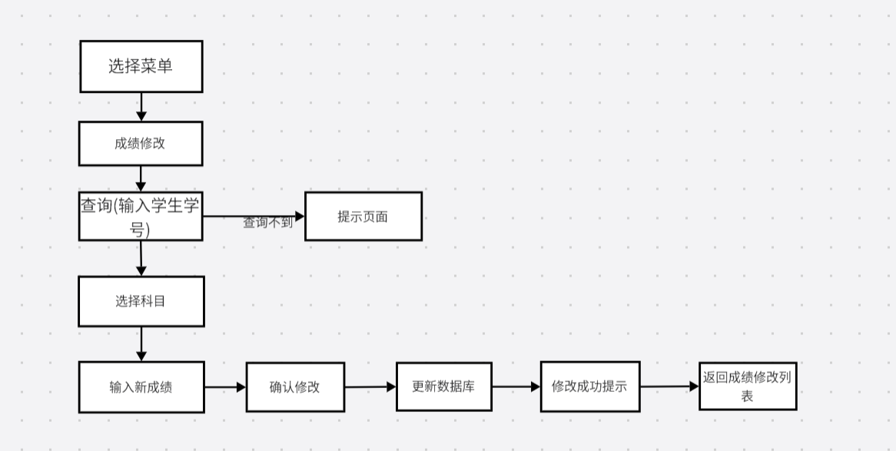

成绩查询

学生成绩查询

模块描述
根据学号进行不同课程成绩查询。

模块功能结构图
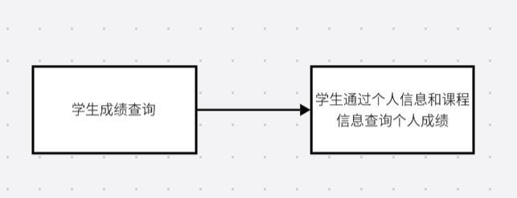

模块界面
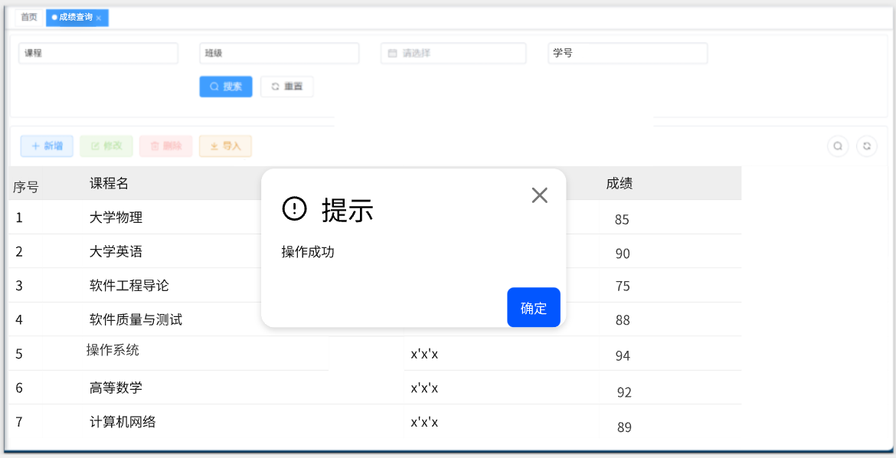

模块逻辑结构
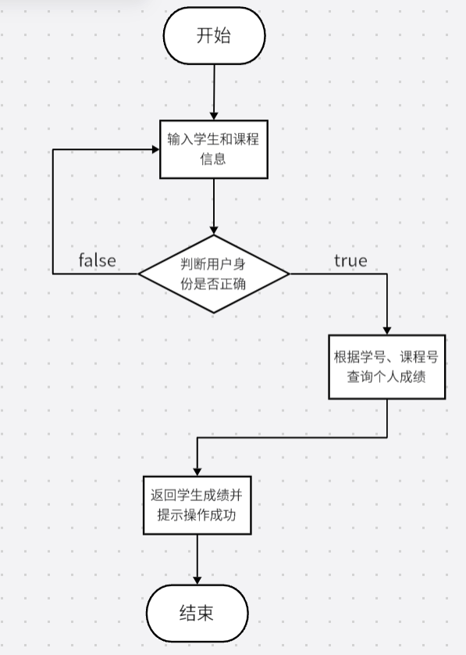

教师成绩查询

模块描述
根据学生录入信息进行不同课程成绩统计。

模块功能结构图
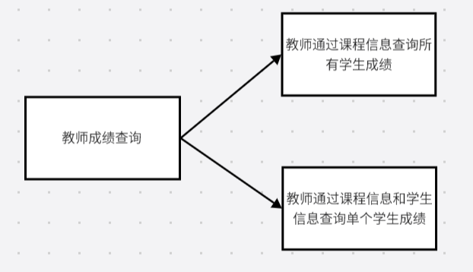

模块界面
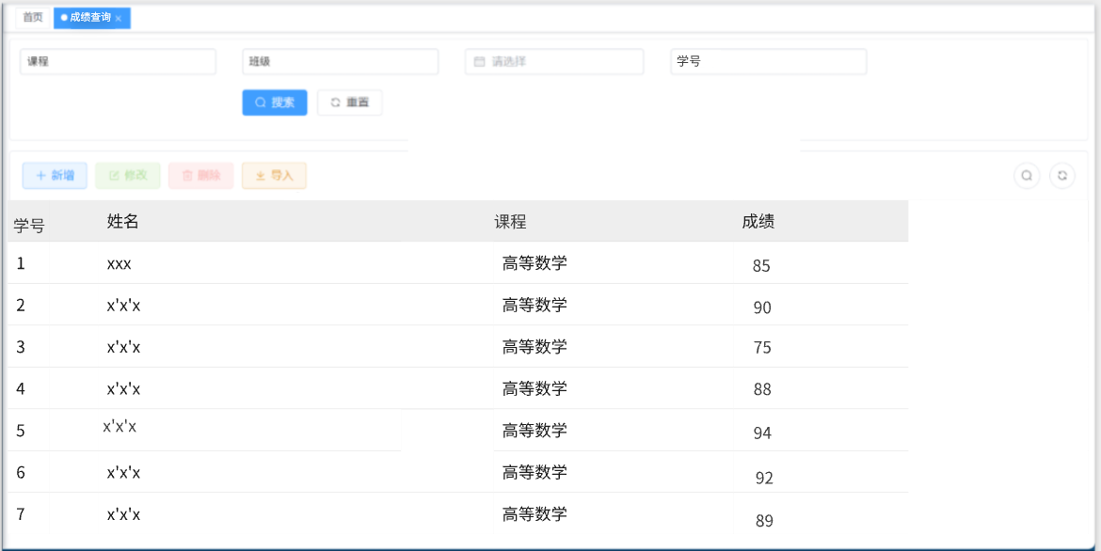

模块逻辑结构

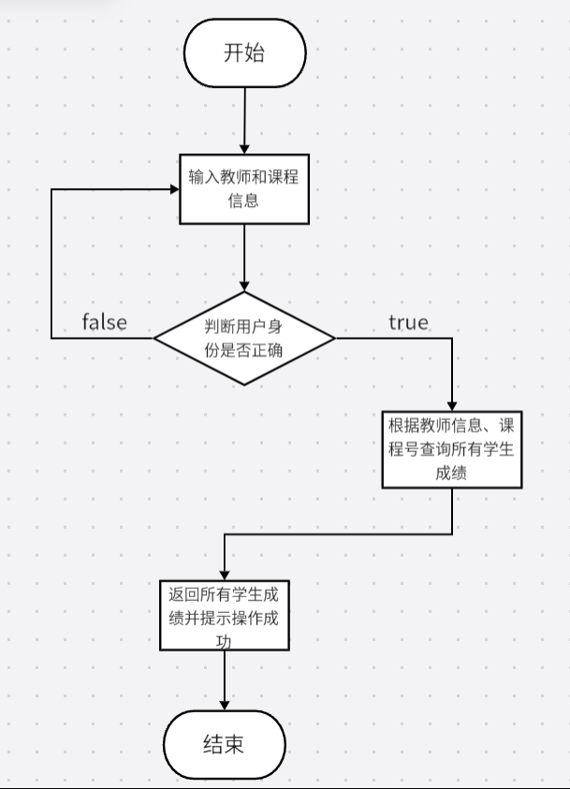

其他成绩

其它成绩录入

模块描述
可以录入例如体育成绩，竞赛成绩等其他成绩

模块功能结构图
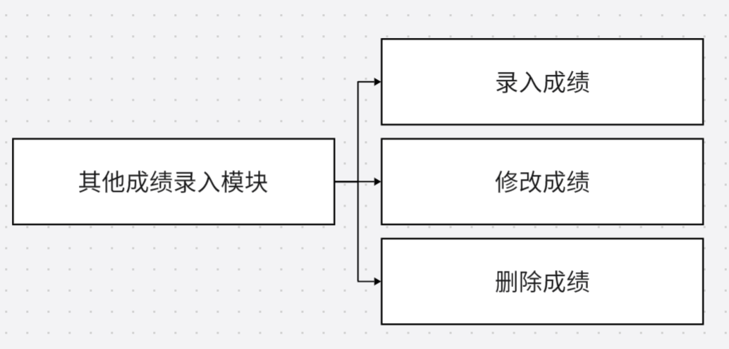

模块界面
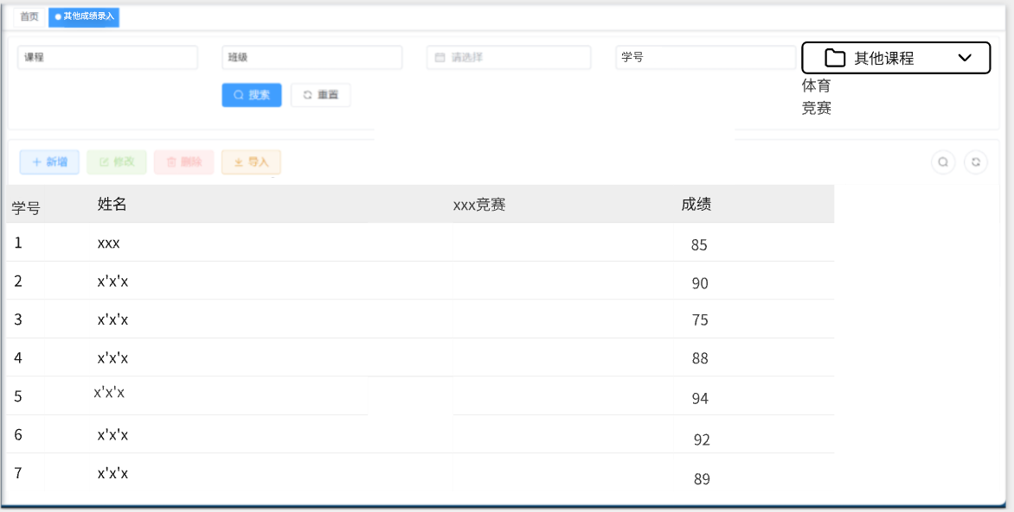

模块逻辑结构
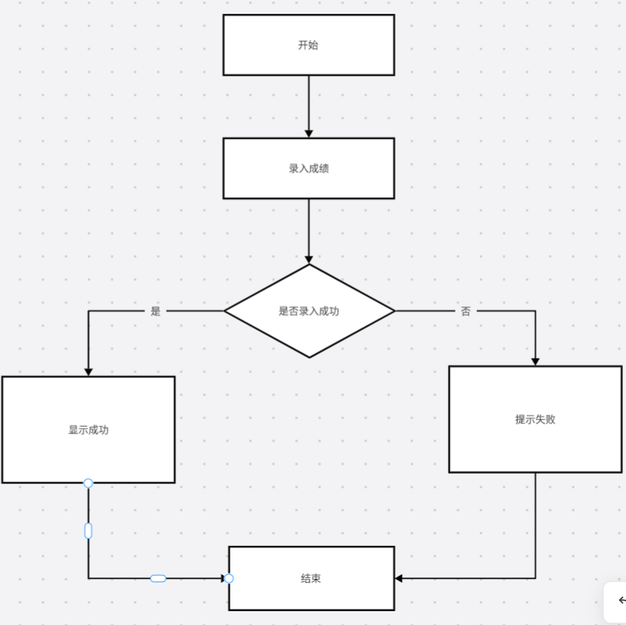

其他成绩查询

模块描述
可以查询例如体育成绩，竞赛成绩等其他成绩

模块功能结构图
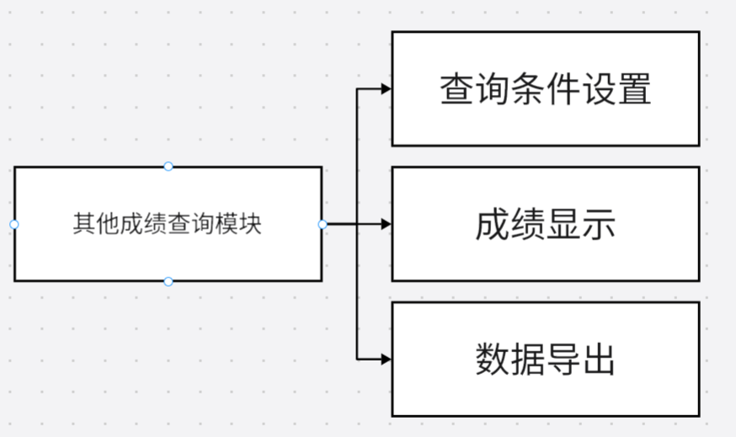

模块界面

模块逻辑结构
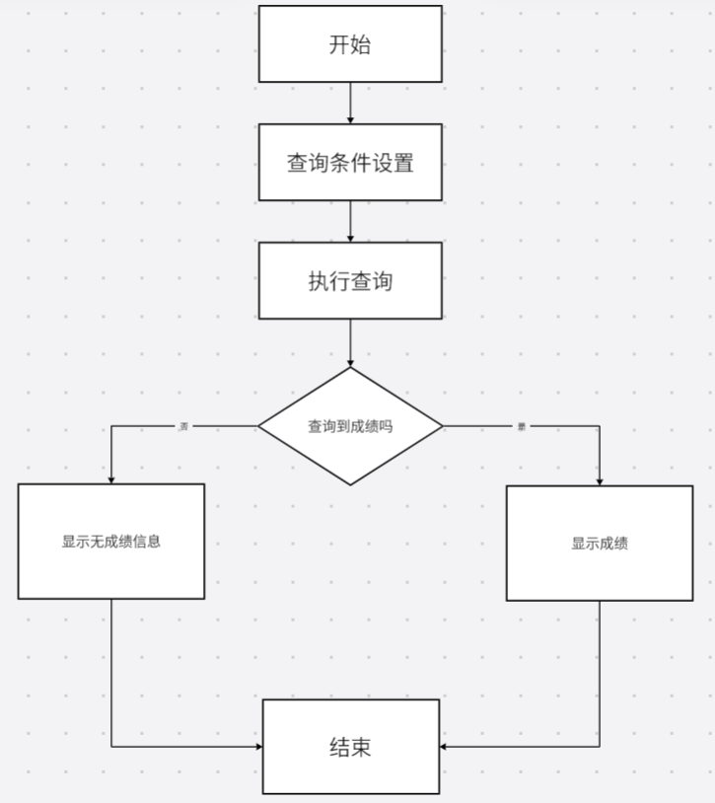

帮助信息

用户指南

模块描述
为用户提供操作指导和教学，展示系统的基本使用方法。

模块功能结构图
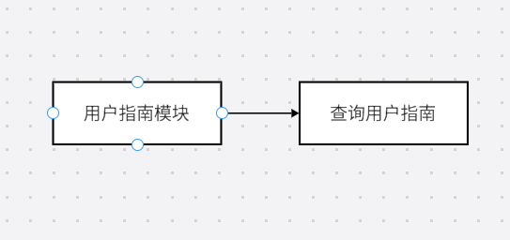

模块界面
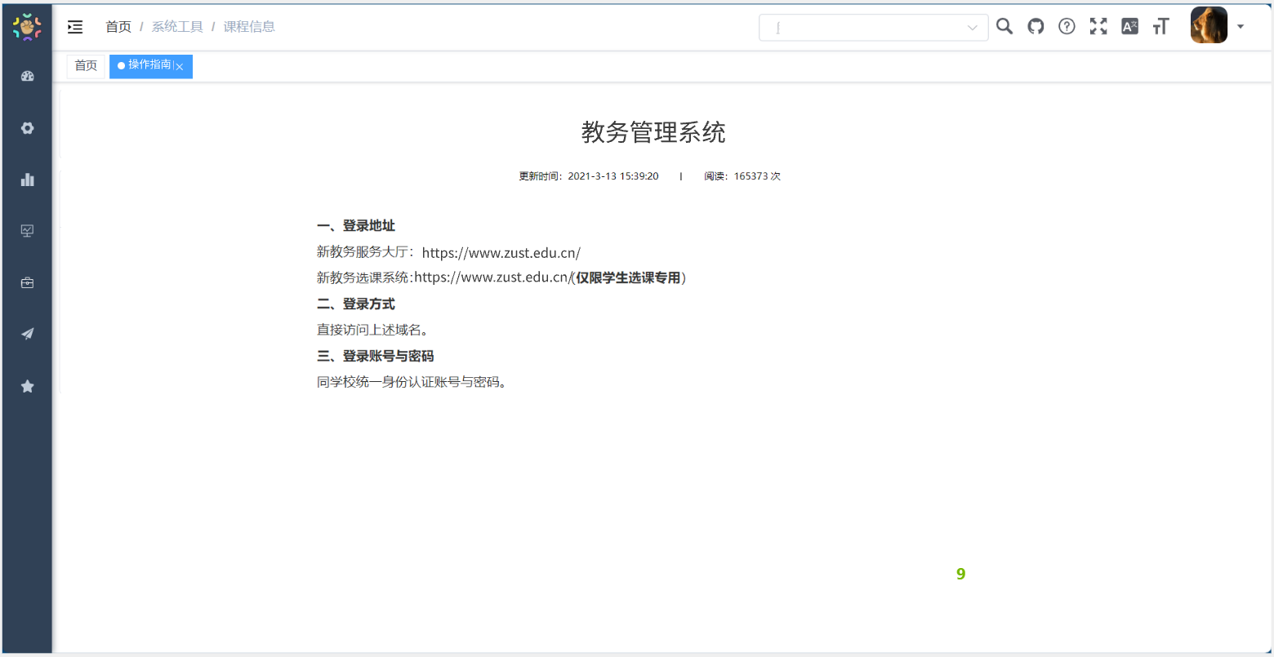

模块逻辑结构
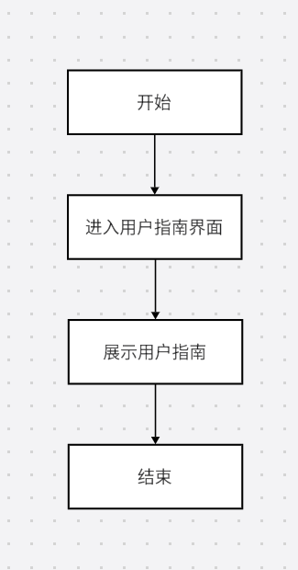

操作说明

模块描述
给于用户对系统的操作说明。

模块功能结构图
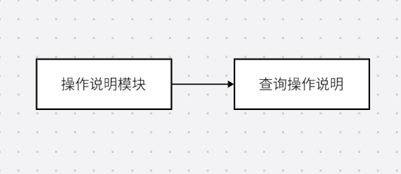

模块界面

模块逻辑结构
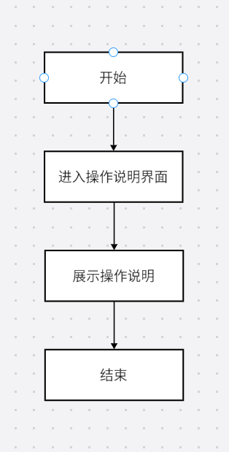

常见问题解答

模块描述
根据问题进行分析，对常见问题进行解答。

模块功能结构图
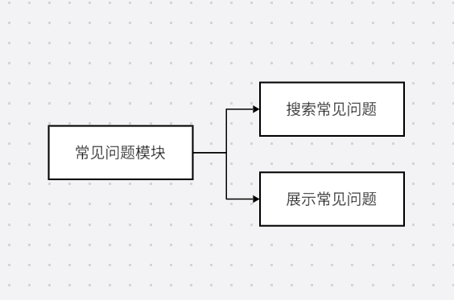

模块界面
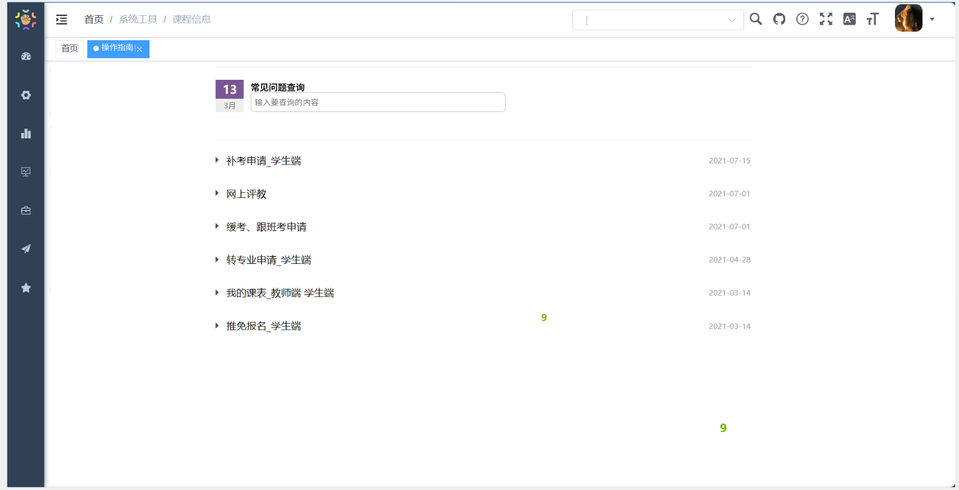

模块逻辑结构
